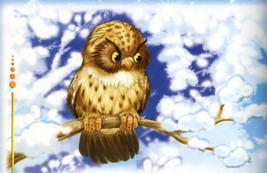
Откуда были у зайца две золотые монетки, я и сам не знаю, но только в сказке говорится о том, что однажды осенью отправился заяц на ярмарку. Уже давно подумывал он, что хорошо бы ему завести себе белую шляпу с павлиньим пером да зеленую курточку… Но об этом рано было даже мечтать: ведь еще и на ногах-то у него ничего не было.
А шел осенний дождь, и за ноги начал хватать холод. Поэтому заяц надвинул свою старую шляпу на самый лоб, покрепче запахнул зипунишко и пошел быстрее, чтобы скорее добраться до ярмарки и купить там себе обувку.
Так шел он да шел, посматривая то направо, то налево и поднимая уши при каждом шорохе. И вот совсем уже к вечеру повстречался на тропинке с борзой собакой.
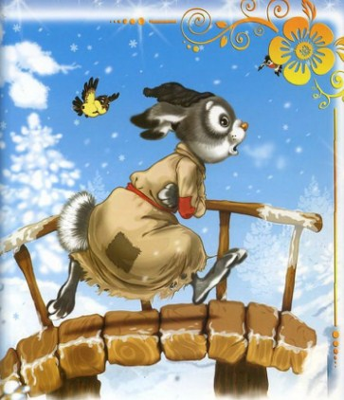
Была эта собака толстая, крепкая. Одета она была в теплую шубу, а на ногах у нее были сапожки — новы-новешеньки. Поздоровался заяц с борзой собакой, и пошли они вместе через лесную чащу.
Идут, а заяц так глаз и не спускает с собачьих сапожек: уж очень они были красивые, да к тому же ногам зайца становилось все холодней и холодней.
— Скажи, пожалуйста, сколько ты заплатила за сапожки? — спросил робко заяц.
— Два золотых, — ответила с гордостью борзая собака.
— Вот и я иду на ярмарку купить себе сапожки.
— Да и я иду туда же. Сапожек найдешь там сколько хочешь. Были бы деньги.
— У меня есть два золотых, — прошептал зайчик. Борзая собака ничего не сказала, а стала закручивать ус с таким независимым видом, как будто ее совсем не интересовало, есть ли у зайчика деньги или нет.
Так шли они до тех пор, пока совсем не стемнело. Даже и дороги не стало видно, а тут еще сверху полил на них холодный дождь, да такой, что у бедного зайчика зубы от холода застучали.
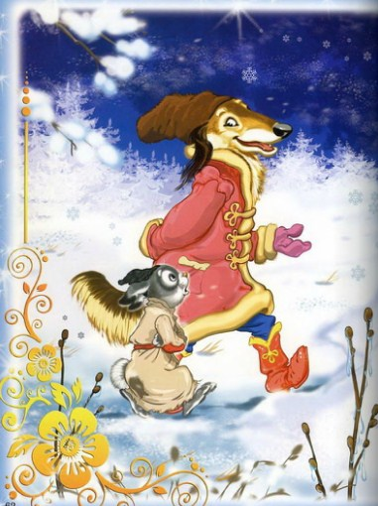
— Послушай-ка, кум, что я тебе скажу, — проговорила собака. — Я вижу, ты разут… а ведь ночь и холодно… да к тому же у тебя с собой деньги. У меня тоже. Кто знает, с кем придется встретиться, а уж, верно, в лесу полно разбойников.
Заяц крепче запахнул на себе куртку, чтобы лучше чувствовать деньги, лежащие у него в кармане.
— Что же делать? — спросил он.
— А для чего на свете существует корчма? Чтобы укрыться в случае нужды. Здесь рядом есть медвежья корчма. Зайдем к деду Мартыну, выспимся, а завтра утром отправимся дальше. Может, и дождик к тому времени перестанет.
Согласился зайчик, и поспешили они с борзой к корчме. Дед Мартын принял их очень радушно.
— Ну и погода! — пробурчал он, стряхивая пепел со своей трубки. — Собаку на улицу не выгонишь… Да ты еще и разут… Поди-ка к огню, погрей ноги. Подошел заяц к очагу, а сам весь дрожит.
— Спроси-ка чего-нибудь поесть-попить, — тихонько сказала борзая.
— Спрашивай ты, кума. Я не голоден. Да к тому же у меня нет мелочи. А если разменяю золотой, то на всю зиму останусь разутым.
— Ну и чудак ты, кум! Да кто просит тебя менять золотой? Хватит у меня денег, чтобы заплатить, — уж не польщусь я на такого бедняка, как ты.
И, поворотившись к деду Мартыну, борзая сказала:
— Эй, дед Мартын, что ты нам дашь поесть?
— Вот пирожки.
— Я бы их отведала! — облизнулась борзая.
— Есть жаркое, медовые соты, виноградное вино.
— Подавай-ка, нам, кум, все подряд: мы так проголодались, что даже темно в глазах, — сказала борзая.
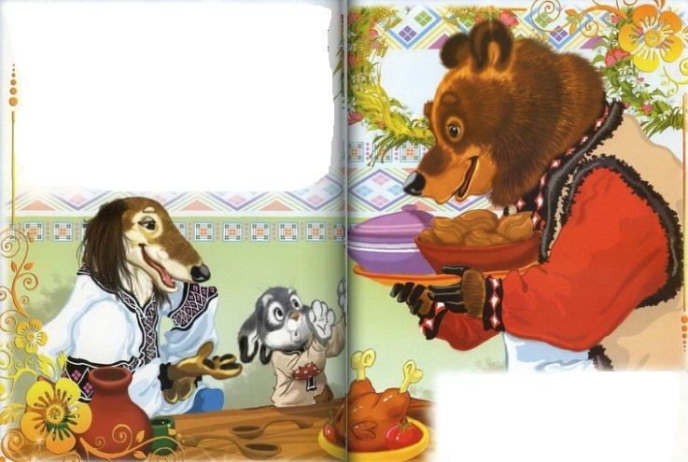
Тогда дед Мартын подвязал передник, совсем как настоящий корчмарь, и принялся носить кушанья. Борзая так и глотала кусок за куском. А зайчик стеснялся и едва отведал пирога с капустой. Может, он и совсем бы ничего не отведал, если бы борзая не приказала ему:
— Ешь, кум, это для тебя!
Можно было подумать, что борзая целый месяц не ела: так быстро работала она челюстями и двигала языком. Пока дед Мартын курил трубку, вся еда была съедена. Напоследок борзая спросила кружку виноградного вина, которую и выпила залпом. То-то зайчик удивился! Удивился и дед Мартын.
— Да-а, не видал я путника голоднее тебя. Пусть это пойдет тебе на пользу. А теперь вот что: дружба дружбой, а табачок врозь, как говорится. Поели и попили как раз на два золотых.
Принялась тут борзая искать по карманам. Искала она и в шубе, искала и в брюках — нет денег. Вот она, смеясь, и говорит зайцу:
— Плати, кум!
— Как плати? Разве мы так договаривались?
— Плати! Я кошелек дома забыла. Отдам тебе на ярмарке. Возьму в долг у знакомого торговца.
— Не заплачу… Ведь тогда я останусь разутым. Тут борзая принялась хохотать что есть силы. Вышел и дед Мартын из себя.
— Нет, со мной дело так не пойдет! — закричал он. — Платите, не то найду я на вас управу!
— Он позвал меня в корчму, он пригласил меня к столу, — сказала борзая, покатываясь со смеху, — пусть он и платит!
— Неправда все это, дед Мартын! Зима у ворот, и если я заплачу, то останусь босой.
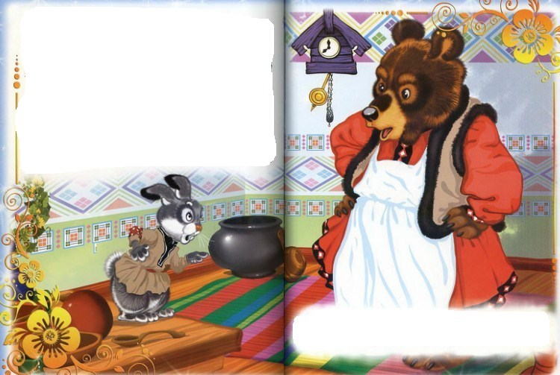
— Уж не пригревать ли мне всех босяков на свете? Теперь-то я понял, что вы за народ! Договорились между собой, как провести меня! — И дед Мартын схватил палку, которую он прятал за дверью для таких вот гостей. Тут борзая и показывает ему на зайца. Задрожал заяц со страха. Волей-неволей вынул он из кармана платочек, в котором были завернуты два золотых, и отдал их медведю. Борзая как прыснет со смеху! А потом улеглась спать и захрапела.
Дед Мартын тоже ушел к себе в комнату. Одному только зайчику не спалось. Слышно было, как за окном свирепо свистел ветер, а в стекла стучал дождь. Заплакал тихонько зайчик. И как это позволил он борзой сыграть с ним такую шутку? Подумать только, что вот-вот придет зима, начнутся снежные метели да заносы, станет еще холодней, а он будет ходить босой. Так и не спал зайчик до самой полуночи. Все думал, что ему делать. И вот пришло ему в голову разбудить борзую собаку и потребовать расчета.
Вошел в комнату, где она спала, и первое, что он увидел, были сапожки борзой собаки, которые стояли у печки. Не стал зайчик больше размышлять; надел он сапожки борзой собаки и вышел тихонько из корчмы.
“Я поступил только справедливо”, — думал зайчик, удирая в лес.
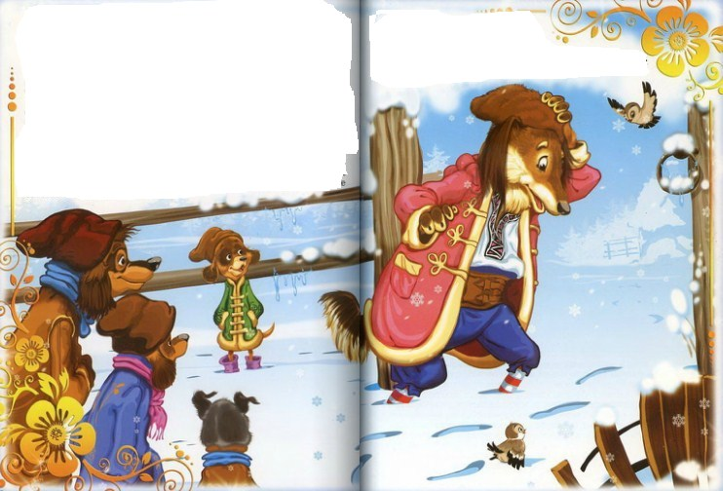
Утром проснулась борзая собака и хотела обуться. Туда-сюда, а сапожек-то и не видно. Дед Мартын только плечами пожал. Борзая же собака больше не задерживалась в корчме, а побежала искать свои сапожки. На грязи остались следы от сапожек. Вот и побежала борзая собака по этим следам. Сначала-то очень трудно ей было бежать, так как она была толстая и едва двигалась, но мало-помалу от этой беготни стала она худеть.
Не могу сказать, поймала она зайчика или нет, но знаю, что с тех пор, как увидит борзая какого-либо зайчика, так и бросится вслед за ним что есть мочи!

Иллюстрации: И.Есаулов.

